附件3
“宁波科技大脑”填报路径
【登录“宁波科技大脑”（https://stbrain.kjj.ningbo.gov.cn/）】
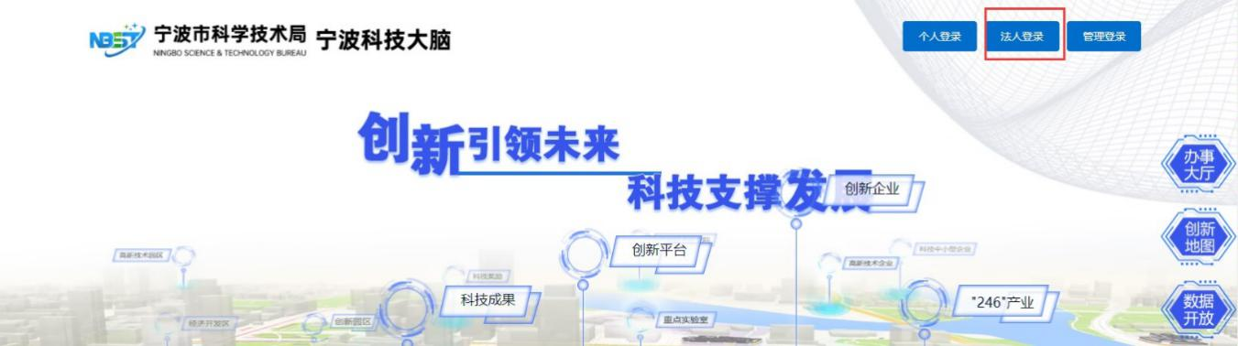
【第1步】
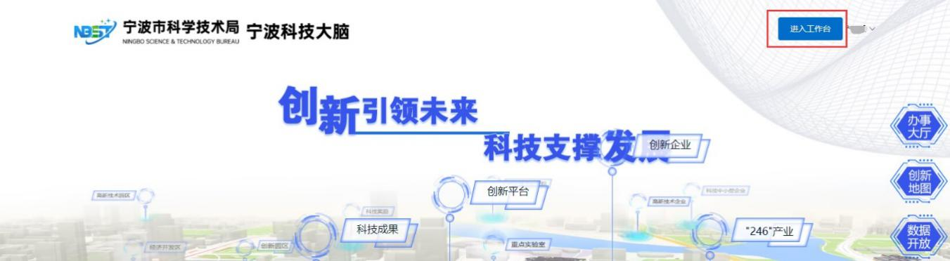
【第2步】
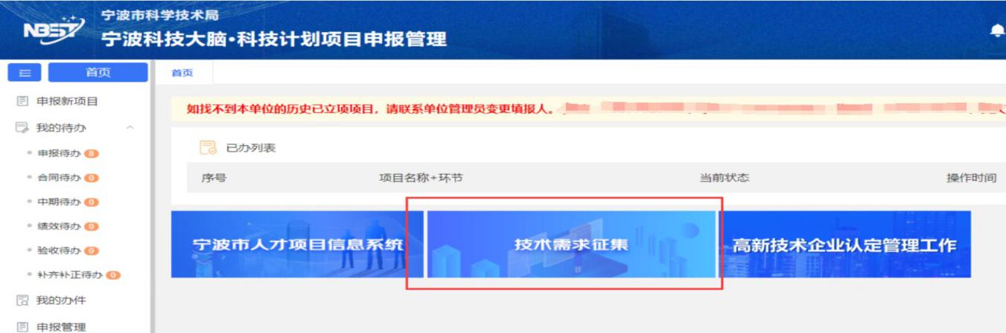
【第3步】

